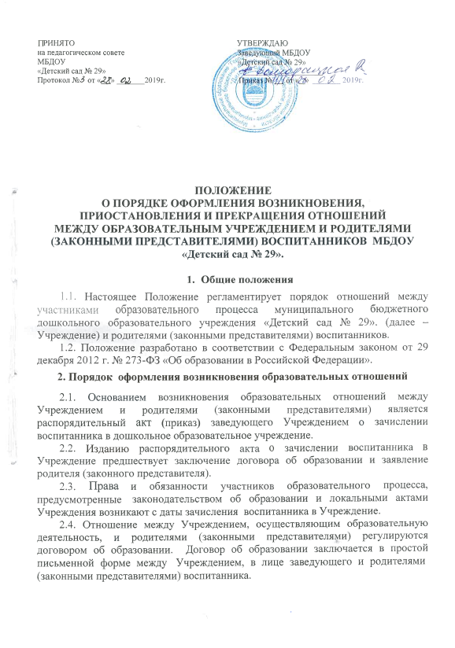
3. Порядок приостановления образовательных отношений

3.1. За воспитанником Учреждения сохраняется место:
- в случае болезни;
- по заявлениям родителей (законных представителей) на время прохождения санаторно-курортного лечения, карантина;
- по заявлениям родителей (законных представителей) на время очередных отпусков родителей (законных представителей).
3.2. Родители (законные представители) воспитанника, для сохранения места, должны предоставить документы, подтверждающие отсутствие воспитанника по уважительным причинам.
4. Порядок прекращения образовательных отношений
4.1. Образовательные отношения прекращаются в связи с отчислением воспитанника из Учреждения:
- в связи с получением образования (завершения обучения) и достижением воспитанника возраста для поступления в первый класс общеобразовательной организации;
- досрочно по основаниям, установленным п. 4.2. настоящего положения.
4.2. Образовательные отношения могут быть прекращены досрочно в следующих случаях:
- по заявлению родителей (законных представителей) воспитанника;
- по обстоятельствам, независящим от воли родителей (законных представителей) воспитанника и Учреждения осуществляющего образовательную деятельность, в том числе в случаях ликвидации Учреждения осуществляющего образовательную деятельность, аннулирование лицензии на осуществление образовательной деятельности.
4.3. Досрочное прекращение образовательных отношений по инициативе родителей (законных представителей) воспитанника не влечёт для него каких-либо дополнительных, в том числе материальных, обязательств перед Учреждением, осуществляющим образовательную деятельность, если иное не установлено договором об образовании.
4.4. Основанием для прекращения образовательных отношений является распорядительный акт (приказ) Учреждения, осуществляющего образовательную деятельность, об отчислении воспитанника. Права и обязанности участников образовательного процесса, предусмотренные законодательством об образовании и локальными нормативными актами Учреждения, осуществляющего образовательную деятельность, прекращается с даты его отчисления из Учреждения.
4.5. В случае прекращения деятельности образовательного Учреждения, а также в случае аннулирования у неё лицензии на право осуществления образовательной деятельности, учредитель образовательного учреждения обеспечивает перевод воспитанников с согласия родителей (законных представителей) в другие образовательные учреждения, реализующие соответствующие образовательные программы.

